

**OBJETIVO**

Este proyecto tiene como objetivo el desarrollo de una aplicación la cual es parte de un sistema mayor de un servicio de entrega de comida a domicilio. Esta aplicación puede ser considerada como la interfaz entre la compañía y el cliente.



*Icono de la aplicación*

**Diseño de la base de datos**

La aplicación hará uso de una base de datos relacional para proveer información a la aplicación.

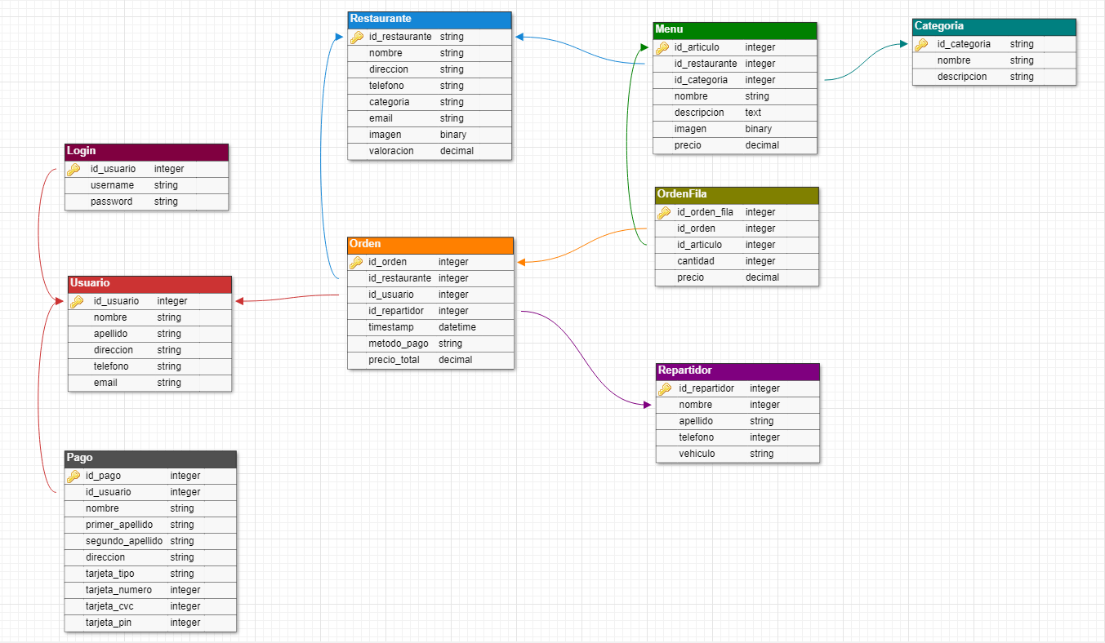

[*Ampliar imagen*](https://s31.postimg.cc/5ca7842vt/image.png)

La base de datos consta de tablas para almacenar la información del usuario, tal como sus datos personales, credenciales para hacer login e información acerca de métodos de pago.

Otro grupo de tablas (Restaurante y Menú) son las encargadas de almacenar información acerca de los varios proveedores desde los cuales el usuario podrá realizar su pedido. Cada restaurante dispone de un menú, en el cual constan sus productos además de tener comentarios y valoraciones, las cuales ayudarán al usuario a decidir de una mejor manera a la hora de realizar un pedido.

Una de las tablas más relacionadas y centrales en la base de datos es la de las órdenes, esta conlleva información que es utilizada para coordinar el reparto y mostrar al cliente información actualizada acerca de su pedido actual, o de pedidos realizados en el pasado.

**Estructura y maquetas de la aplicación**

**PANTALLA LOGIN**

Al lanzar la aplicación el usuario es presentado con una pantalla en la cual podrá realizar login en el sistema.

Si aún no dispone de una cuenta, podrá crear una desde la aplicación misma.

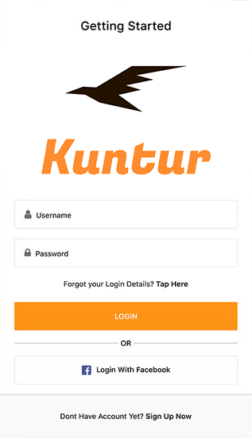

**PANTALLA INICIO**

Tras haber iniciado sesión el usuario podrá ver un listado de los restaurantes más cercanos y de ofertas de ellos. Así como una barra para realizar búsquedas de restaurantes, bien sea por nombre o por el tipo de cocina.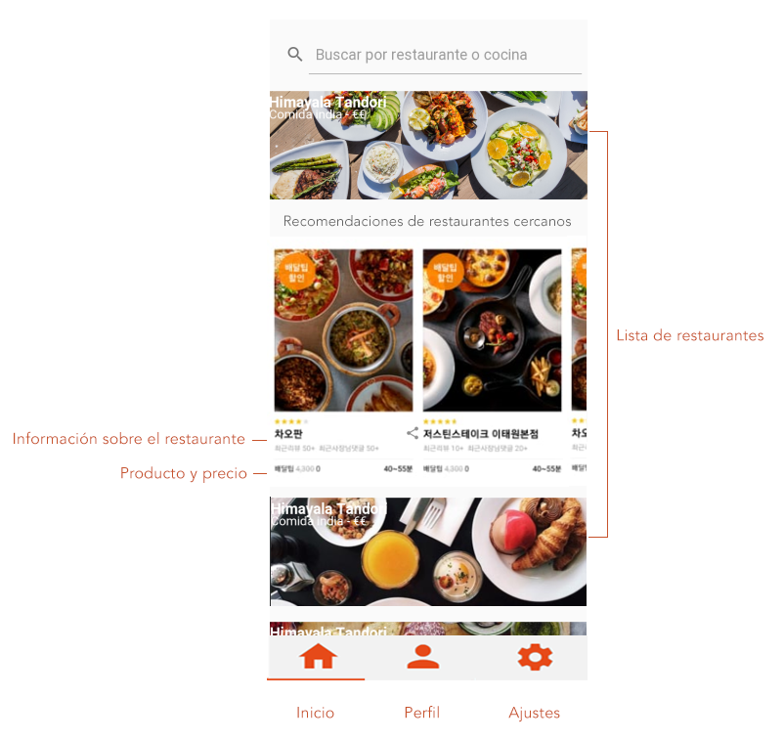

**PANTALLA MENU**

Al elegir un restaurante el usuario será presentado con una pantalla donde podrá ver el menú del restaurante y el precio de cada artículo

El usuario podrá elegir artículos, especificando la cantidad de cada uno y dejar notas opcionales (Ej. Que un alimento no sea preparado con ajo.)

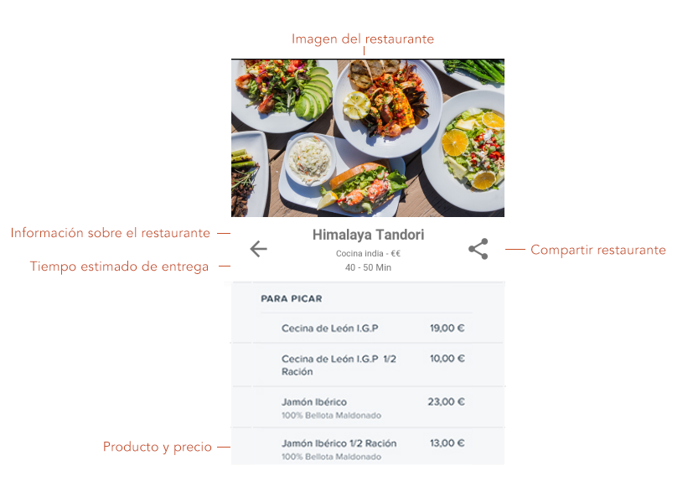

**PANTALLA DEL RESUMEN DE LA ORDEN**

Tras haber elegido los artículos deseados del menú, el usuario podrá establecer la dirección de entrega, ver un resumen de su orden junto al precio a pagar, y confirmar la orden.

**PANTALLA DE SEGUIMIENTO DE LA ORDEN**

Después de confirmar y procesar el pago de la orden, la aplicación mostrará al usuario una pantalla con información acerca de la orden, tiempo estimado de entrega, etc.

Además el usuario será notificado cuando su orden haya llegado a la dirección de entrega.